新 书 推 荐
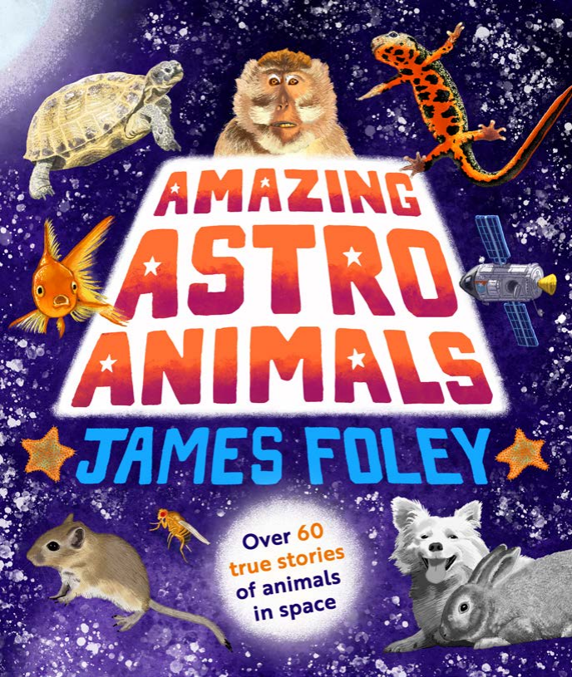
中文书名：《神奇的太空动物》
英文书名：AMAZING ASTRO ANIMALS
作 者：James Foley
出 版 社：Fremantle Press
代理公司：Fremantle Press
页 数：128页
出版时间：2026年10月
代理地区：中国大陆、台湾
审读资料：电子稿
类 型：科普读物

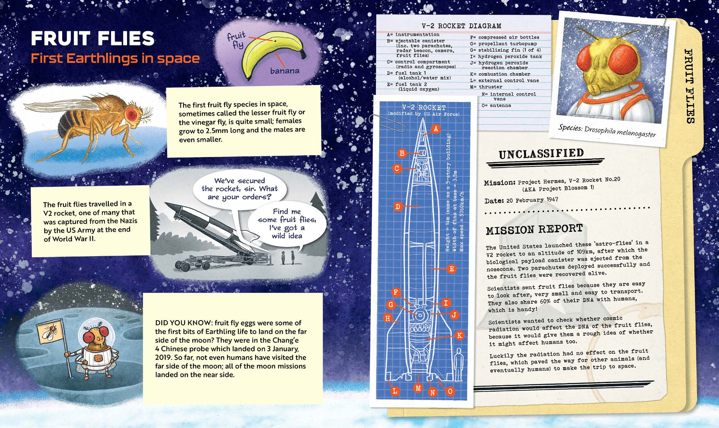
从水熊虫到太空猫，比人类更早飞向太空的，是这群神奇动物！
揭秘不可思议的动物航天史
爆笑冷知识+硬核航天故事，孩子一看就着迷
继《星象大象》后，又一部脑洞大开的动物科普绘本

内容简介：

在人类离开地球之前，动物们早已勇敢地踏上了人类从未抵达的领域。即便在今天，这些无意间成为试飞员与太空旅行者的生命，数量依然远超人类航天员。

本书出自获奖畅销绘本《星象大象》（Stellarphant）的创作者之手，是一部精彩绝伦的全新纪实作品，记录了所有搭乘火箭进入太空的神奇动物。从微小的缓步动物水熊虫、成功逃脱的蟑螂，到临危受命的混血狗狗、孤独踏上旅程的猫咪，这些动物的故事离奇、奇妙又荒诞，书中满是非凡又有趣的真实知识。

作者简介：


詹姆斯・福利（James Foley）专为孩子创作获奖绘本与图像小说。他是《S.廷克合集》（S. Tinker collection）的作者，讲述了全球顶尖的12岁以下发明家萨莉・廷克（Sally Tinker）那些古怪离奇（却基于科学）的冒险故事；他同时也是《鼹鼠特工》（Secret Agent Mole）系列的创作者。

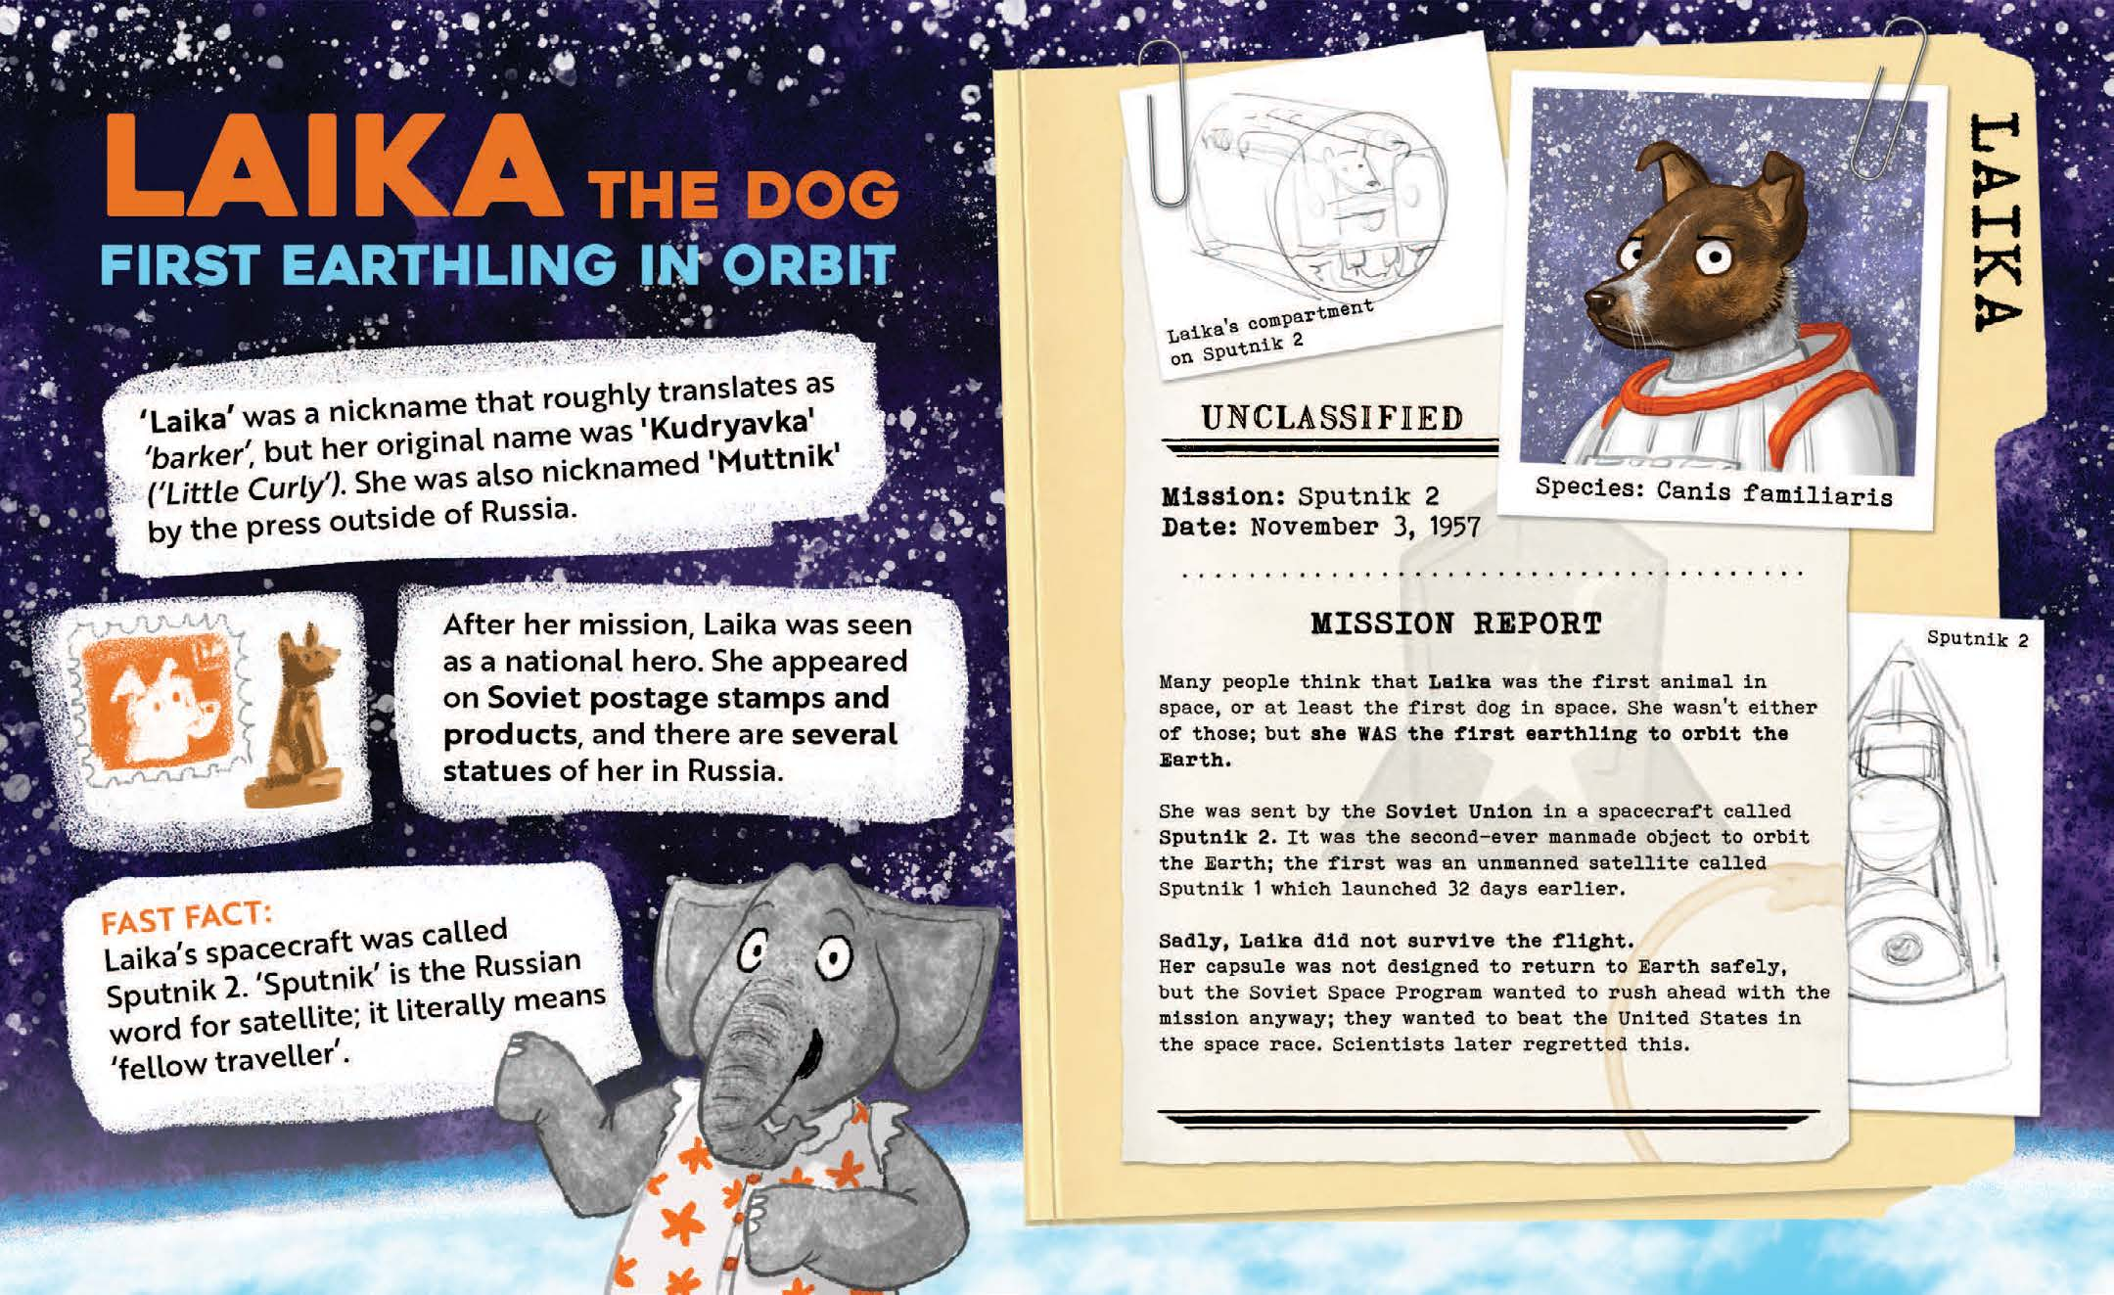

请将反馈信息发至：版权负责人
Email：Rights@nurnberg.com.cn
安德鲁·纳伯格联合国际有限公司北京代表处
北京市海淀区中关村大街甲59号中国人民大学文化大厦1705室, 邮编：100872
电话：010-82504106, 传真：010-82504200
公司网址：http://www.nurnberg.com.cn
书目下载：http://www.nurnberg.com.cn/booklist_zh/list.aspx
书讯浏览：http://www.nurnberg.com.cn/book/book.aspx
视频推荐：http://www.nurnberg.com.cn/video/video.aspx
豆瓣小站：http://site.douban.com/110577/
新浪微博：安德鲁纳伯格公司的微博_微博 (weibo.com)
微信订阅号：安德鲁纳伯格联合国际北京代表处

